## HASIL WAWANCARA, CATATAN LAPANGAN DAN INSTRUMEN PENELITIAN

1. Instrumen Peta Konsep

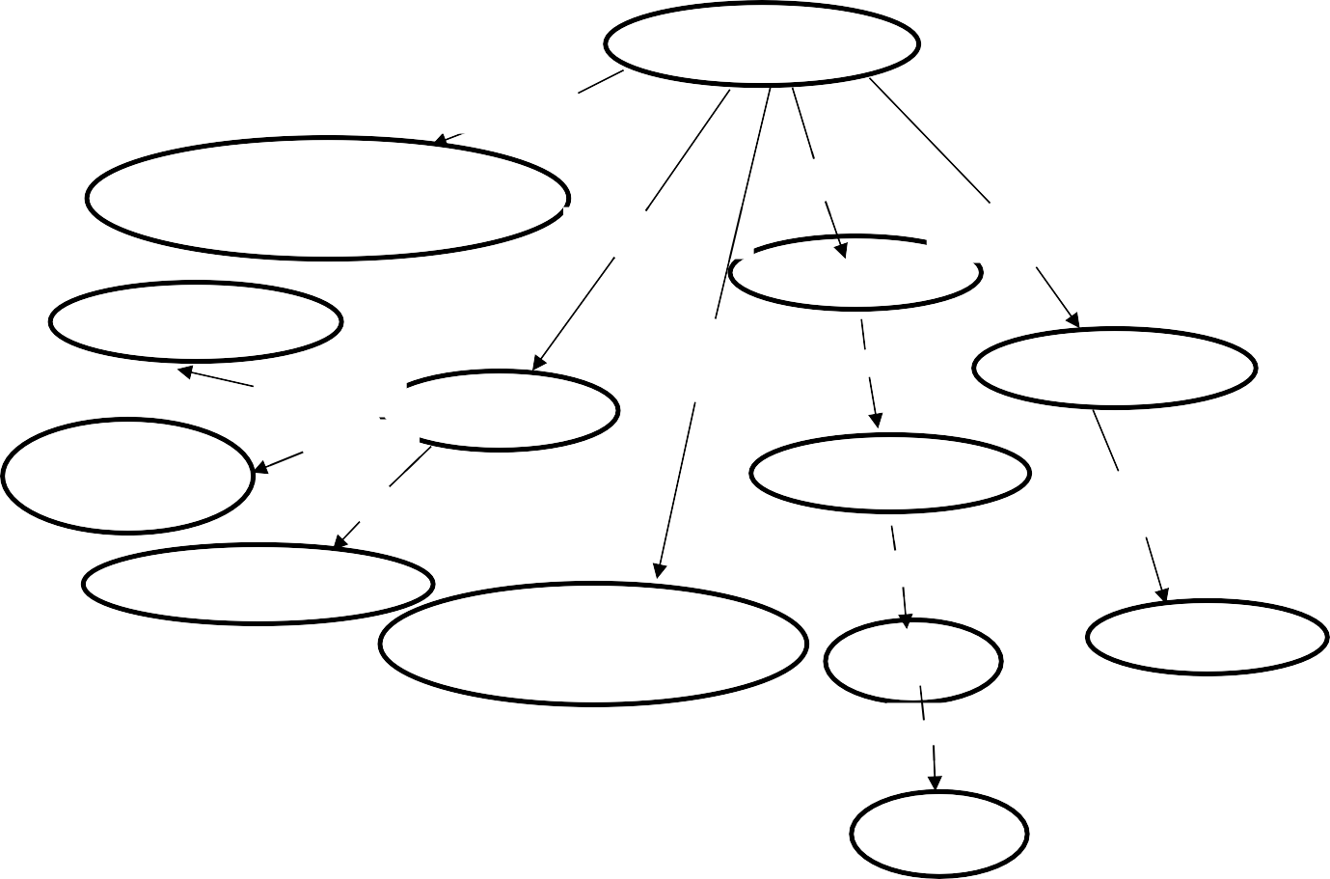

Fungsi

operasi

Penjumlahan, Pengurangan, Perkalian, Pembagian

Grafik

ditunjukkan

Melakukan

Daerah Asal

Bilangan

Menggunakan

memiliki

dan

Perhitungan

Persamaa

Bentuk Penulisan

memiliki

Dapat digambar sebagai

Daerah Hasil

Seperti

Bentuk

ditunjukkan dalam

Penafsiran matematis dari situasi kehidupan

Bentuk

Prediksi

atau

garis

Gambar 1.

peta konsep materi fungsi modifikasi Sowder, J. and Schappelle, B. (NCTM, 2002 : 204)

Penggunaan Rumus Diskriminan dalam sebuah Persamaan Kuadrat (Kementerian Pendidikan dan Kebudayaan Republik Indonesia, 2018 : 153 – 244).

Untuk *ax*2 + *bx* + *c* = 0, dengan *a* ≠ 0,

1. D = b2 – 4ac = 0, memiliki akar – akar yang sama atau kembar *x*  *x* 

1

2

dan akar-akarnya real *x*1 , *x*2  *R*

1. D = b2 – 4ac > 0, memiliki akar – akar berlainan atau berbeda *x*  *x* 

1

2

dan akar-akarnya real *x*1 , *x*2  *R*.

1. D = b2 – 4ac < 0, memiliki akar imajiner atau akar-akarnya tidak real.
2. Cara Penyelesaian

Akar – akar persamaan kuadrat *ax*2  *bx*  *c*  0 dapat dicari dengan

menggunakan beberapa cara (Modifikasi dari Kementerian Pendidikan dan Kebudayaan Republik Indonesia, 2018 : 153 – 244).yaitu:

1. Pemfaktoran

Metode dapat digunakan jika akar-akarnya merupakan bilangan rasional. Dalam hal ini tabel model persamaan kuadrat (PK) dan berbagai cara pemfaktorannya dapat digunakan sebagai bantuan membuat suatu generalisasi jawaban yang diharapkan benar dan pembuktian memperoleh jawaban benar.

Tabel 1. Cara – cara mengerjakan pemfaktoran

|  |  |  |  |  |  |
| --- | --- | --- | --- | --- | --- |
| N  o. | Syarat | Model PK | Pemfaktoran | Ketentuan | Akar –  akar |
| 1. | *a*  1 | *x*2  *bx*  *c*  0 | *x*  *p**x*  *q*  0 | *p*  *q*  *b*  *pq*  *c* | *x*1   *p*  *x*2  *q* |
| 2. | *a*  1  *a*  0 | *ax*2  *bx*  *c*  0 | 1 *ax*  *p**ax*  *q*  0  *a* | *p*  *q*  *b*  *pq*  *c* | *x*1   *p*  *x*   *q*  2 *a* |
| *mx*  *r**nx*  *s*  0 | *mn*  *a*  *rs*  *c*  *ms*  *nr*  *b* | *x*1   *r m x*2   *s n* |
| 3. | *c*  0 | *ax*2  *bx*  0 | *x**ax*  *b*  0 |  | *x*1  0  *x*2   *b a* |

1. Melengkapkan Kuadrat Sempurna

Metode melengkapkan kuadrat sempurna akan mudah digunakan jika

koefisien *a* dibuat agar bernilai 1. PK dalam bentuk *ax*2  *bx*  *c*  0 diubah

bentuk menjadi persamaan : *x*  *p*2  *q* Dengan *p* dan *q* adalah konstanta serta *x* adalah variabel. Nilai dari konstanta *p* dan *q* dari persamaan

*x*2  *bx*  *c*  0

didapatkan dengan cara:

*p*  1 *b* ,

2

*q*   1 *b*

 

 2

2



* *c* ,

Perubahan tersebut dapat dibuktikan sebagai berikut :

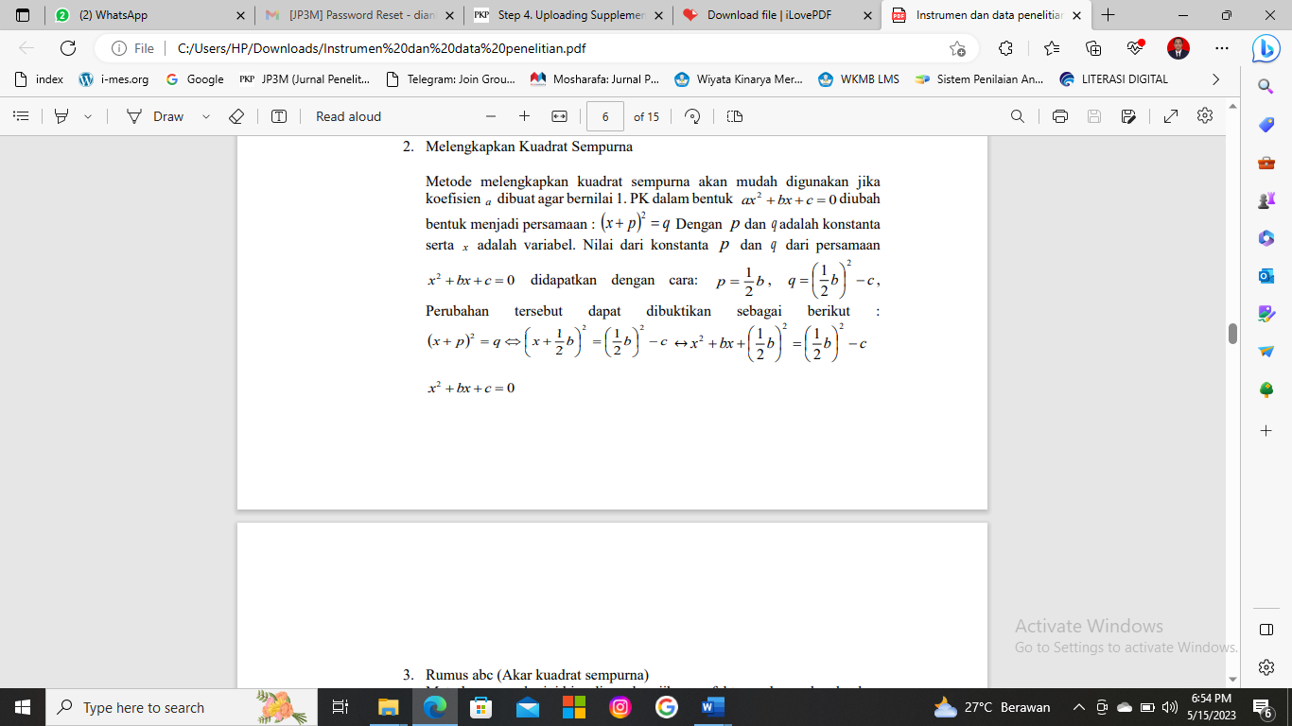

1. Rumus abc (Akar kuadrat sempurna)

Metode rumus abc ini bisa digunakan jika pemfaktoran dan melengkapkan kuadrat sempurna tidak bisa dilakukan. Nilai dari akar-akar persamaan kuadrat *ax*2  *bx*  *c*  0 didapatkan dari rumus abc berikut:

*x*1,2  2*a*

* *b*  *b*2  4*ac*

Sehingga, akar-akarnya adalah

* *b*  *b*2  4*ac*

*x*1  2*a*

* *b*  *b*2  4*ac*

atau

*x*2  2*a*

1. Instrumen Penalaran matematis melibatkan kreativitas, penemuan, dan komunikasi. Kegiatan Penalaran dalam penelitian ini peneliti gambarkan dalam sebuah diagram sebagai berikut :

Penjelasan Kegiatan Penalaran

Jenis Argument Logika Formal (Conjecture), Perhitungan Bilangan, Gambar Visual

Kelancaran dalam

sejumlah arguments

Keluwesan dalam memberi lebih

dari satu jenis argument

benar

Jumlah arguments Jumlah Arguments

benar

Salah

Gambar 2.

Instrumen Penalaran Matematis

1. Data wawancara

Rekaman Dialog Guru dan Siswa (Catatan Lapangan) ;

Guru : bagaimana pekerjaan kalian ?

Siswa 1 : saya sedang berusaha mencari akar persamaan kuadrat ini

Guru : apakah persamaan kuadrat ini memiliki akar – akar yang berbeda ? Siswa 2 : saya rasa iya

Siswa 3 : benar, karena memiliki nilai Diskriminan (D) = 1 artinya D > 0 Guru : selanjutnya nilai akar – akarnya ada yang sudah mendapatkan hasil ? Siswa 4 : saya telah menemukan nilai akar – akarnya adalah – 2 dan – 3 Siswa 3 : iya saya juga mendapatkan hasil yang sama melalui pemfaktoran Guru : kalian telah menemukan titik puncaknya ?

Siswa 3 : saya telah menemukan titik puncaknya

Guru : Kalian telah berhasil menggambarkan grafiknya ? Siswa 4 : belum bu, kami mencari terlebih dahulu titik bantunya. Siswa 2 : iya, saya juga

Siswa 4 : Sepertinya saya telah berhasil menemukan titik bantunya Siswa 1 : yeah, saya juga telah berhasil menggambar grafiknya… Guru : uhmmm, gambarmu telah benar.

Siswa 3 : ya, saya sangat senang dengan hasil pekerjaan ini.

1. Instrument Soal

Dik : Sebuah fungsi

*f* (*x*)  *ax*2  *bx*  *c* , dimana

*f* (*x*)  *x*2  *x*  2

Tentukan nilai D !

*D*  *b*2  4*ac*

*f* (*x*)  *x*2  *x*  2

Tabel 2. Kebenaran dari sebuah dugaan (conjecture)

|  |  |  |  |  |
| --- | --- | --- | --- | --- |
| Input | | | Output | Check |
| *a* | *b* | *c* | D |  |
| 1 | 1 | – 2 | 9 | Benar |

Pembuktian :

*D*  *b* 2  4*ac*

*D*  12  4 1 (2)

*D*  1  8

*D*  9

Dari pekerjaan diatas diperoleh D = 9.

Maka dapat disimpulkan bahwa persamaan kuadrat tersebut memiliki akar yang berbeda karena D > 0.

*f* (*x*)  *x*2  *x*  2

Dengan pemfaktoran :

*x*2  *x*  2  *x*  2*x* 1

Diperoleh akar – akarnya yaitu : – 2 dan 1

Hal ini menunjukkan jawaban untuk D = 9 adalah benar, karena D > 0, sehingga persamaan kuadrat tersebut memiliki dua akar yang berbeda.